Giới thiệu hệ thống:

* Do nhu cầu quản lý hoc sinh. Cứ hằng năm mỗi trường sẽ thu nhận số lương học sinh nhập học vô cùng lớn. Với số lương công việc như vậy làm bằng tay thì rất khó khăn.
* Từ nhu cầu thực tế nên chương trình đã ra đời.
* Lợi ích giúp tiết kiệm thời gian và chi phí.

Chức năng hệ thống:

1.Chức đăng nhập hệ thống:

- Đăng nhập hệ thông để sử dụng .

2.Chức năng thông tin Học sinh:

- Tìm kiếm ,thêm ,xóa và hiển thị thông tin Học sinh.

I. Đặc tả hệ thống:

1.Đối với học sinh:

- Xem thông tin của bản thân.

- Đăng nhập vào hệ thống theo mật khẩu.

- Đăng xuất khỏi hê thống.

2. Đối với người quản lý:

- Quản lý Học sinh.

- Thay đổi thông tin Học sinh.

II. Các chức năng dành cho Học sinh:

* Miêu tả: Học sinh đăng nhập vào hệ thống.
* Thông tin đăng nhập gồm : mã số , mật khẩu.
* Thông tin xuất ra:đăng nhập thành công chuyển đến form quản lý.

III. Các chức năng của người quản lý hệ thống.

* Người quản trị có thể thay đổi thông tin Học sinh.
* Thông tin đầu vào:các thông tin về Học sinh.
* Thông tin đầu ra: các thông tin về Học sinh sau khi cập nhật.
* Cách thức xử lý:cập nhật dữ liệu.

IV. Mô tả chi tiết:

1. Chức năng đăng nhập:

Cho phép Học sinh kết nối với hệ thống.

ϖ XemHọc sinh

Tác nhân:

Các Học sinh có mã số Học sinh và mật khẩu đăng nhập hợp lệ.

Mô tả:

Cho phép Học sinh đăng nhập. Và xem thông tin của mình bao gồm: họ và tên,đia chỉ, lớp học.

1. Chức năng tìm kiếm Học sinh:

Tác nhân:

Tất cả Học sinh có tài khoảng hợp lệ và các quản trị viên quản lý hệ thống.

Mô tả:

Chức năng này cho phép tìm kiếm thông tin của một Học sinh nào đó

trong hệ thống qua các tiêu chí tìm kiếm như : mã Học sinh,họ tên,địa chỉ.

1. Chức năng thêm Học sinh:

Tác nhân:

Người quản lý hệ thống (giáo viên).

Mô tả:

Cho phép thêm mới một Học sinh vào hệ thống quản lý. Với điều kiện không trùng mã số với bất kỳ Học sinh nào đã có trước đó.

1. Chức năng sửa thông tin Học sinh:

Tác nhân:

Người quản lý hệ thống.

Mô tả:

Chức năng này cho phép người quản trị có thể sửa thông tin của một Học sinh như: mã lớp, họ và tên, địa chỉ…

1. Chức năng xóa thông tin:

Tác nhân:

Người quản lý hệ thống (giáo viên).

Mô tả:

Chức năng cho phép người quản lý xóa thông tin bất kỳ Học sinh nào trong hệ thống vì một lý do chính đáng nào đó.

Thiết kế giao diện:

1. Form đăng nhập:

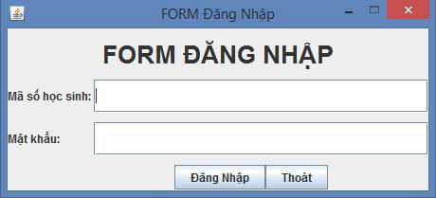

1. Form hiện thị thông tin:

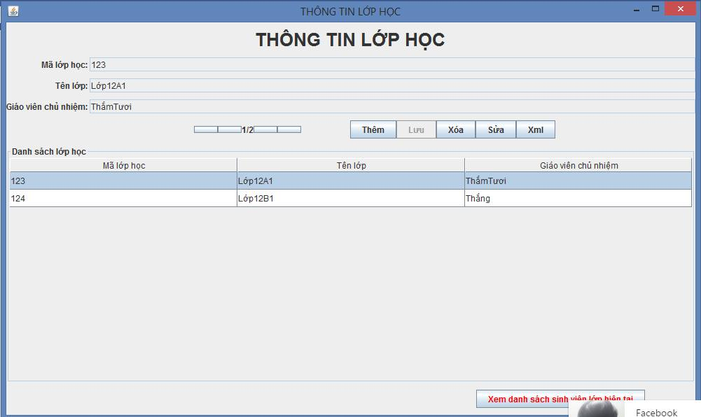

Phân tích yêu cầu nghiệp vụ:

* Học sinh: là những người có nhu cầu xem thông tin của mình bao gồm họ tên,địa chỉ..

U_Học sinh.

* Quản trị viên: là giáo viên hoặc giáo vụ khoa, có tất cả quyền của Học sinh, bên cạnh đó còn có thêm quyền thêm, xóa ,sửa thông tin Học sinh

U_QuanTriVien.

Các usercase nghiệp vụ:

1. Use case U_QuanLyHọc sinh

U_QuanLyHọc sinh

* Nghiệp vụ quản lý Học sinh cho phép quản trị viên có thể cập nhật thông tin của Học sinh như thêm mới, xóa thông tin Học sinh, sửa thông tin Học sinh.

1. Use case U_QuanLyLop

U_QuanLyLop

* Nghiệp vụ quản lý quản lý lớp cho phép quản trị viên cập nhật thông tin lớp học .

1. Use case U_XemThongTin

U_XemThongTin

* Nghiệp vụ cho phép Học sinh và người quản lý truy cập vào hệ thống xem thông tin.

Lượt Đồ usecase Nghiệp Vụ:

U_XemThongTin

U_Học sinh.

U_XemThongTin

U_QuanLyHọc sinh

U_QuanTriVien.

U_QuanLyLop

Phân tích yêu cầu hệ thống:

1. Danh sách tác nhân:

|  |  |  |
| --- | --- | --- |
| STT | Tác Nhân | Mô Tả |
| 1 | Học sinh | Là những Học sinh có nhu cầu xem thông tinh của mình. |
| 2 | Quản trị viên | Là những giáo vụ khoa có các chức năng như thêm mới Học sinh, sửa thông tin Học sinh… |

1. Danh sách các usecase

|  |  |  |
| --- | --- | --- |
| STT | Usecase | Mô tả |
| 1 | Đăng nhập | Người dùng cần nhập đúng tài khoản và mật khẩu của mình để có thề đăng nhập vào hệ thống |
| 2 | Kiễm tra tái khoản | Kiểm tra tài khoản nhập có giống tài khoản trên dữ liệu hay không. |
| 3 | Đăng xuất | Cho phép người dùng hủy tình trang đăng nhập hệ thông. |
| 4 | Quản lý Học sinh | Chức năng này được người Quản trị viên sử dụng đề cập nhật thông tin Học sinh : như thêm mới, xóa , sửa.. |
| 5 | Quản lý lớp học | Chức năng này cho phép người dùng sử dụng để cập nhật thông tin lớp học như thêm mới lớp học hay sửa thông tin lớp học hay xóa lớp học. |

Lược đồ usecase quản trị viên:

U_XoaHọc sinh

<<extend>>

<<extend>>

U_SuaThongTin

<<extend>>

U_QuanLyHọc sinh

U_ThemHọc sinh

U_QuanTriVien

<<extend>> U_CapNhatLop

<<extend>>

U_QuanLyLop U_ThemLop

<<extend>>

U_XoaLop

Usecase Học sinh:

U_KiemTraDangNhap

U_XemThongTin

U_Học sinh

Đặc tả usecase:

1. Usecase đăng nhập:

* Luồng sự kiện chính:

B1: Trên giao diện đăng nhập, yêu cầu người dùng(học sinh) đăng nhập username va password.

B2: Người dùng nhập username va password và chọn đăng nhập.

B3: Hệ thống tiếp nhận thông tin, kiễm tra username và password của người dùng trên Database.

B4: Nếu tài khoảng hợp lệ, sẽ tiến hành đăng nhập vào hệ thống.

B5: Kết thúc usecase.

* Luồng sự kiện rẽ nhánh:

Luồng 1:

B1: Tại giao diện đăng nhập người dùng không muốn tiếp tục , chọn hủy.

B2: Kết thúc use case.

Luồng 2:

B1: Hệ thống kiểm tra thông tin tài khoản đăng nhập không chính xác, hiện thị thông báo.

B2: Hệ thống từ chối đăng nhập.

B3: Kết thúc use case

[Tiếp tục] [Không]

[có] [Có]

HocSinh System

Kiểm tra

Đăng nhập

Mã hoc sinh:

Mật khẩu:

Kiểm tra:

Thông báo thông tin

Đăng nhập

Mã hoc sinh

Mật khẩu

Kiểm tra người dùng

Đăng nhập thành công

Sai Đúng

Usecase xem thông tin:

Luồng sự kiện chính:

B1: Sau khi đăng nhập thành công vào hệ thống, người dùng sẽ nhìn thấy giao diện thông tin.

B2: Hệ thống trả về thông tin cho Học sinh bao gồm: Mã số, Hô tên,Địa chỉ, lớp học.

[Yêu cầu xem điểm]

[Kiểm tra thông tin]

[Sai]

[Đúng]

**\*Thêm mới**

B1:Người dùng sẽ tiến hành nhập thêm hoc sinh muốn thêm như(mã số,họ tên,….)

B2:Hệ thống chờ cho đến khi người dùng nhấn nút lưu để lưu lại thông tin đó

B3:Hệ thống thông báo thành công.

B4:Kết thúc Usecase

**Sơ đồ hoạt động miêu tả UsecaseThem**

**[**Yêu cầu them hoc sinh**]**

Thêm thông tin hs

Tiếp nhận thông tin

Thông báo khi them thành công

Thông tin bao gồm: mahs,hoten,….

Báo thành công

**\*Sửa đổi thông tin**

B1:Người dung chọn chức năng sửa điểm.

B2:Hệ thống hiện ra danh sách hoc sinh có trong bảng theo học kỳ và năm học.

B3:Người dùng tiến hành sửa đổi thông tin điểm của hoc sinh cần sửa điểm.

B4:Người nhấn nút lưu sửa đổi.

B5:Hệ thống sẽ cập nhật thành công

B6:Kết thúc Usecase.

**Sơ đồ hoạt động miêu tả UsecaseSua**

Tiếp nhận thông tin

Yêu cầu thông tin để sửa

[yêu cầu sửa]

Thông tin gồm:địa chỉ,email,….

[Quyết định sửa]

Cập nhật thông tin đã sửa

[Có]

Báo thành công

**Luồng sự kiện rẻ nhánh**

Luồng 1:

B1:Khi tiến hành sửa đổi thông tin, người dùng không muốn tiếp tục(không muốn lưu lại các thông tin sửa đổi đó), chọn chức năng khác

B2:Kết thúc usecase

**\*Xóa thông tin**

B1:Hệ thống yêu cầu người dùng chọn hoc sinh muốn xóa bỏ khỏi hệ thống.

B2:Hệ thống yêu cầu người dùng xác nhận việc tạm xóa bỏ thông tin

B3:Người dùng xác nhận xóa thông tin

B4:Hệ thống tạm xóa thông tin hoc sinh đó

B5:Kết thức usecase

Sơ **đồ hoạt động miêu tả Xóa**

Tiếp nhận thông tin

Thông tin gồm:mahs,hoten,…

[Yêu cầu xóa]

Yêu cầu chọn hoc sinh cần xóa

Xác nhận yêu cầu xóa